März 2022 / Rodenbach

H.A.D.® Pressemitteilung

H.A.D.® mit neuer Floatable Kollektion - Ja, wo schwimmen sie denn?

Der Head- und Neckwear Spezialist aus Rodenbach bringt eine Kollektion für Wassersportler heraus, die so schnell nicht auf Tauchstation geht.

Ein Windhauch und weg sind Cap oder Hut. Was auf dem Land kein Problem darstellt, bedeutet auf dem Wasser den Totalverlust. Denn was „über Bord“ geht, sinkt normalerweise. Auf diese Weise haben schon unzählige Segler, Kanuten, Stand Up Paddler, Angler und andere Wassersportler ihre Kopfbedeckung im Meer, See oder Fluss versenkt. Mit der neuen Floatable Kollektion von H.A.D.® passiert das jetzt nicht mehr - Caps und Hüte schwimmen und können so stresslos geborgen werden. Grund für die Schwimmfähigkeit ist ein technischer Schaum, der in Schirm und Krempe von Cap und Bucket Hat eingearbeitet ist. Ein große Lufteinschluss in den Zellen des Schaums sorgt für den nötigen Auftrieb. So einfach, so gut.

H.A.D.® Floatable 5 Panel Cap – Ultraleichter Sonnenschutz

Kein Wunder, dass sie schwimmt: Die Floatable 5 Panel Cap wiegt exakt soviel wie fünf Blätter DINA 4 Papier. Das Material aus wasserabweisendem, recyceltem Material sowie der Schirm mit integriertem, technischem Schaum halten den ultraleichten Kopfschutz auf der Wasseroberfläche. Die besondere Konstruktion, aufgeteilt auf 5 Panel, schützt den Kopf vor zu starker Sonneneinstrahlung.
Ein weiterer wichtiger Aspekt bei Kopfbedeckungen ist der Luftaustausch.: Das an den Seiten befindliche Mesh-Material der Floatable 5 Panel Cap ist hoch atmungsaktiv. Ein stetiger Luftaustausch ist somit gewährleistet. Zusätzlich bietet das Cooltec-Schweißband im Inneren der Cap dauerhaft kühlende Eigenschaften ganz ohne Chemie.
Doch damit nicht genug. Braucht man Cap nicht, ist sie schnell in Hosentasche oder Surf-Short verstaut und jederzeit griffbereit. Für einen sicheren Sitz auch bei Windböen sorgt der praktische und einhändig zu bedienende Klickverschluss auf der Rückseite der Floatable 5 Panel Cap. Reflektierende Prints sorgen für mehr Sichtbarkeit in der Dämmerung.
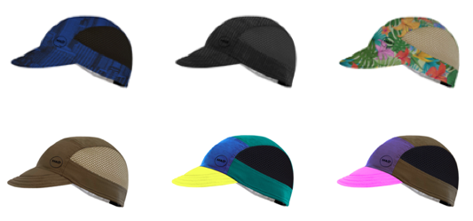
Die stylische Cap ist ein „Must have“ zum Kitesurfen, Stand Up Paddling, Segeln, Angeln aber auch Running und Outdoorsport. Auch in der Strandbar oder dem Kaffee macht die Floatable 5 Panel Cap von H.A.D.® mit ihrer coolen Optik eine gute Figur.

Die Highlights der H.A.D.® Floatable 5 Panel Cap
- Aus wasserabweisendem Funktionsmaterial
- Schwimmfähig
- besonders leichte Konstruktion
- einfach verstaubar
- atmungsaktiv durch Mesheinsätze
- Klickverschluss
- hergestellt aus ecorecyceltem Nylon
- Größen S/M und L/XL
- Made in Germany
- speziell für: Fishing, Stand-Up-Paddling, Surfing, Segeln u.v.m.
UVP: 39,95€

Der H.A.D.® Floatable Bucket Hat - Starker Auftrieb

Der Floatable Bucket Hat kann Vieles, nur eines nicht: Untergehen. Verliert man ihn auf dem Wasser, schwimmt er Dank technischem Schaum, der in der Krempe integriert ist, oben auf und lässt sich ganz einfach wieder bergen.
Mit nur 38 Gramm ist auch der Bucket Hat ultraleicht. Einmal aufgesetzt könnte man ihn glatt vergessen. Der stylische Bucket Hat bietet ein Rund-um-Sorglos-Paket an Schutzfunktionen. So schützt die Konstruktion vor direkter Sonneneinstrahlung und UV-Strahlen - ein absolutes Muss auf dem Wasser. Immerhin verstärkt die Wasseroberfläche die UV-Strahlung um 50 Prozent.
Für gute Belüftung sorgt das an den Seiten befindliche Mesh-Material und verhindert Überhitzung des Kopfes. Bei leichtem Regen schützt das wasserabweisende ecorecycelte Nylon-Material.
Braucht man den Floatable Bucket Hat einmal nicht, ist er schnell in der Jackentasche verstaut. Durch eine verstellbare Kordel mit reflektierenden Eigenschaften lässt sich der Bucket Hat zuverlässig am Kopf fixieren. Guter Sitz und mehr Sichtbarkeit werden so perfekt miteinander kombiniert.
Neben den vielen Funktionen kommt der Bucket Hat im typisch lässigen H.A.D.® -Style daher und lässt so die Träger*in einfach cool ausschauen.
Der Floatable Bucket Hat eignet sich ideal zum Kitesurfen, Angeln, Stand Up Paddling, Segeln aber auch Wandern, Trekking und den Alltag.

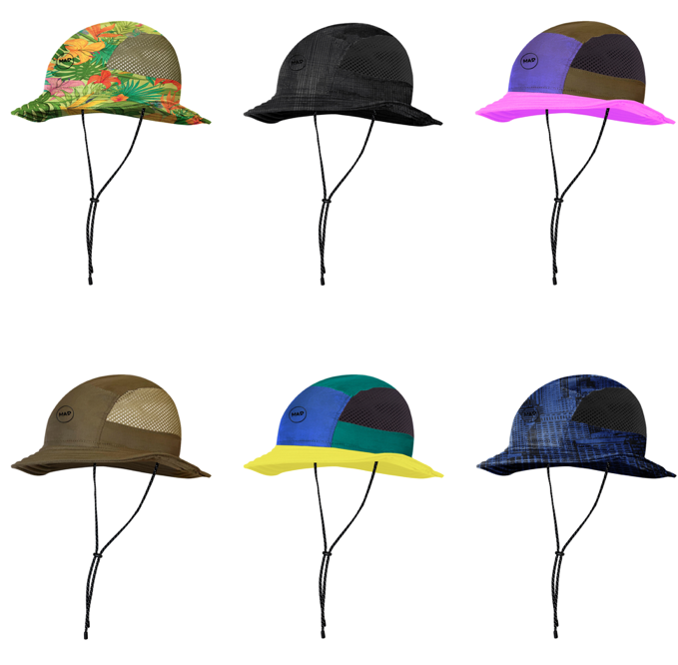

Die Highlights des H.A.D.® Floatable Bucket Hat
- Aus wasserabweisendem Funktionsmaterial
- Schwimmfähig
- besonders leichte Konstruktion
- einfach verstaubar
- atmungsaktiv durch Mesheinsätze
- reflektierender, verstellbarer Kordelzug
- hergestellt aus ecorecyceltem Nylon
- Größen S/M und L/XL
- Made in Germany
- speziell für: Fishing, Stand-Up-Paddling, Surfing, Segeln u.v.m.
UVP: 44,95€

100% aus deutscher Produktion
Die hochqualitative Floatable Kollektion aus ecorecyceltem Polyester und Polyamid wird natürlich zu 100% in eigener Manufaktur im hessischen Rodenbach hergestellt. Sie ist sind nach höchstem textilen Standard zertifiziert, nämlich dem Oeko-Tex Standard 100, Produktklasse 1.

Markenzeichen: Künstlerische Designs
H.A.D.® ist bekannt für künstlerische, avantgardistische Designs. Das zeigt sich auch bei der Floatable Kollektion. Es gibt die Modelle sowohl in farbenfrohem Styling, was sie zu echten Hinguckern auf dem Wasser und am Strand macht, als auch mit dezenter Optik und in gedeckten Farben.

Abdruck honorarfrei. Belegexemplar erbeten.
Über H.A.D.® – Das Original aus Deutschland
H.A.D.® begann seine Reise vor über 20 Jahren als Pionier von Multifunktionstüchern. Heute sind wir mehr denn je vom Engagement getrieben, innovative und sportliche Headwear mit modernster Technologie, anspruchsvollstem Stil und ausgefeilter Funktion miteinander verschmelzen zu lassen. Nachhaltigkeit gilt dabei vom ersten Tag an als Kernprinzip.
H.A.D.® steht überdies für "Headwear Athlete & Artists Design". Daher dürfen unsere Kunden von unseren Produkten auch ausgefallene, künstlerisch kreative Designs unserer Athleten bzw. Artists erwarten. H.A.D.® Produkte haben so den Mehrwert, unverkennbare „Hingucker“ zu sein.

„Made in Germany“: Unser Produktionsstandort in Deutschland bildet die Grundlage für qualitativ hochwertige, innovative Produkte. Durch die Unterstützung der lokalen Wirtschaft reduzieren wir zeitgleich unseren ökologischen Fußabdruck auf ein Minimum.

„Sport Support": Mit unseren Athleten teilen wir die Überzeugung, dass Sport und Freiheit für jedermann möglich sein sollten. Wir unterstützen aktiv die Sportförderungs-Projekte und Engagements der „H.A.D.® Athletes“, zu denen Sportgrößen wie Felix Neureuther, Reinhold Messner und namhafte Athleten der Deutschen Sporthilfe zählen.

Unsere Kernwerte:
Aus Deutschland. Innovativ. Ökologisch. Für den Sport.

H.A.D.® ist eine Marke der Pro Feet Functional Wear GmbH.
www.had-originals.com

Geschäftsführung Pro Feet Functional Wear
Sebastian Reuthal | Edward Capel-Cure
Pro Feet Functional Wear GmbH | Industriestraße 15 A
63517 Rodenbach / Deutschland | Germany
Phone: +49 (6184) 20586-0
Mail: info@profeet.de
Pressekontakt:
Outdoor Sports PR - Johannes Wessel
Steigenbergerstr. 19 | D-82377 Penzberg | T +49 (0)8856 / 86 85 318
www.outdoorsports-pr.de

